Protótipo de Câmara de Cura em Atmosfera Rica em CO₂
Plano de Desenvolvimento: Câmara de cura acelerada e controlada para elementos de betão armado (vigas e pilares).

📸 Referências Visuais do Conceito
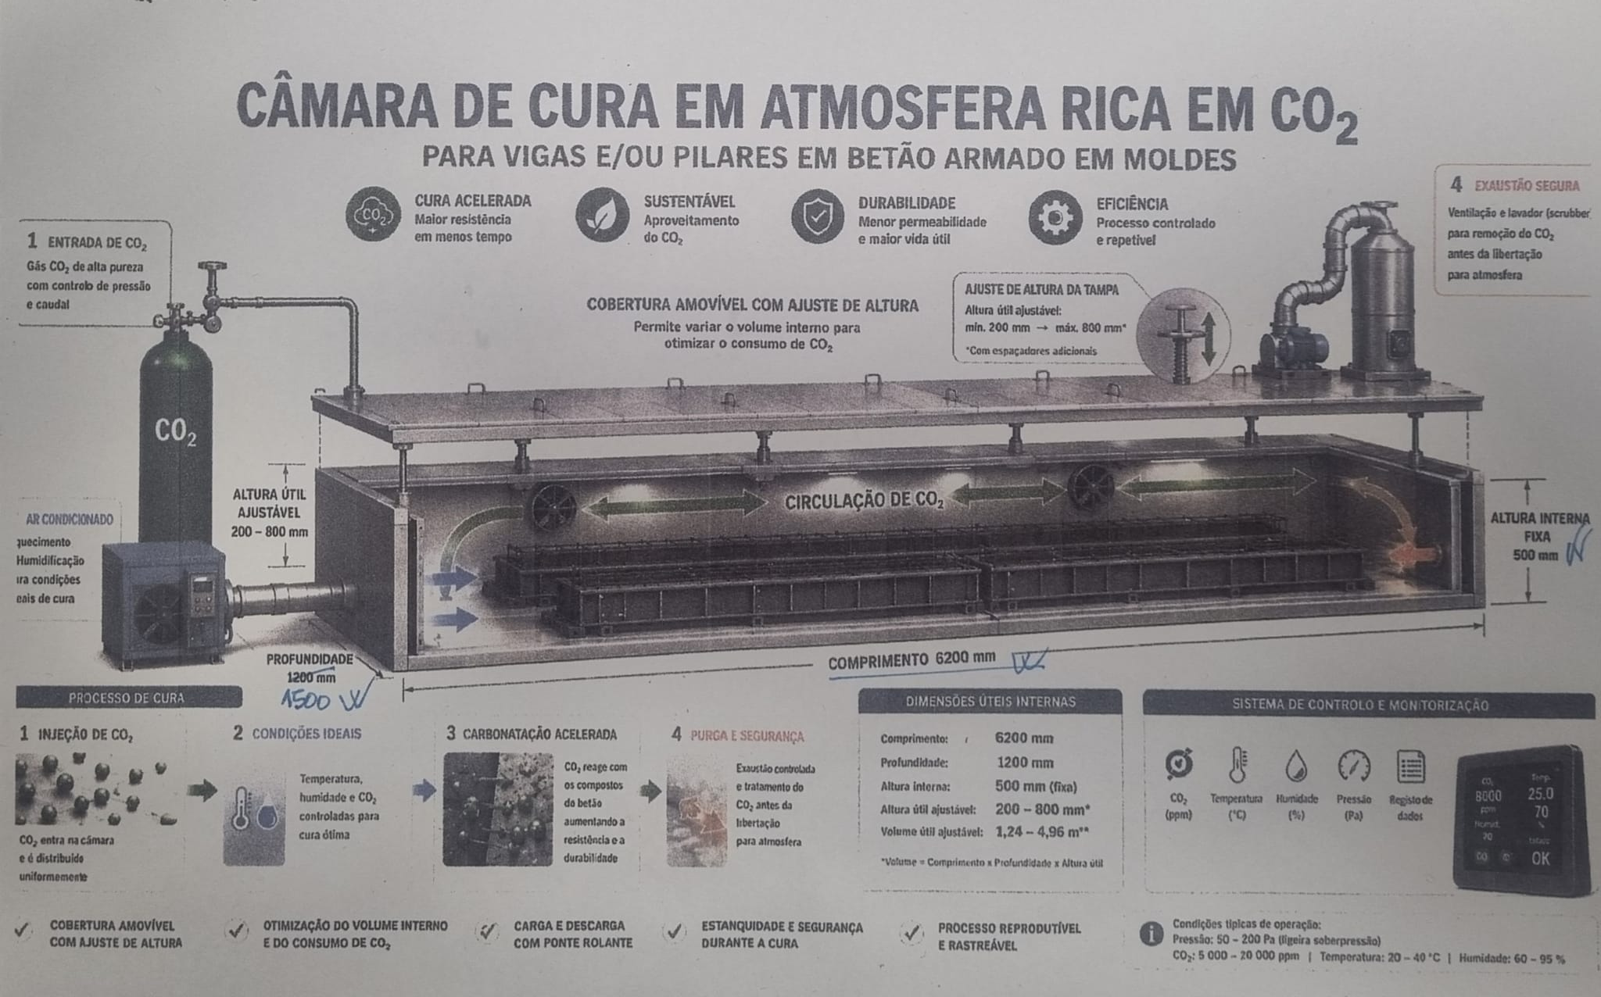

📋 Índice
- 1. Enquadramento e Descrição do Projeto
- 2. Objetivos
  - 2.1. Objetivo Geral
  - 2.2. Objetivos Específicos
- 3. Conceção Geral do Protótipo
  - 3.1. Recipiente e Estrutura
  - 3.2. Tampa e Fecho
  - 3.3. Sistema de Vácuo
  - 3.4. Alimentação e Condicionamento de CO₂
  - 3.5. Circulação Interna e Purga
- 4. Instrumentação e Controlo
- 5. Fluxo de Funcionamento (Ciclo de Cura)
- 6. Cronograma e Plano de Trabalho
- 7. Plano de Ensaios Experimentais
- 8. Segurança e Requisitos Técnicos
- 9. Indicadores de Desempenho (KPIs)
- 10. Recursos Necessários
- 11. Resultados Esperados
- 12. Guia: Como Incluir Imagens em Markdown

1. Enquadramento e Descrição do Projeto
O presente projeto tem como finalidade desenvolver um protótipo de experimental de uma câmara de cura em atmosfera rica em dióxido de carbono (CO2), destinada à cura acelerada de vigas e/ou pilares de betão armado produzidos em moldes.
A tecnologia cria um ambiente controlado num recipiente fechado, permitindo regular:
- Concentração de CO2
- Temperatura (T)
- Humidade Relativa (HR)
- Pressão (P)
A utilização de CO2 visa promover reações de carbonatação no betão, contribuindo para a fixação do gás e alteração favorável da microestrutura (aumento da resistência inicial e redução da permeabilidade). No entanto, o impacto da perda de alcalinidade na proteção contra a corrosão das armaduras será avaliado rigorosamente.

2. Objetivos
2.1. Objetivo Geral
Projetar, construir e validar um protótipo funcional de uma câmara de cura em atmosfera rica em CO2, capaz de tratar elementos de betão armado sob condições ambientais controladas e de registar continuamente todos os parâmetros do processo.
2.2. Objetivos Específicos
- Acelerar a Cura: Obter resistências mecânicas precoces e reduzir os tempos de desmoldagem.
- Sustentabilidade: Avaliar e otimizar a quantidade de CO2 fixada/absorvida pelo betão.
- Melhorar a Durabilidade: Investigar reduções na porosidade/permeabilidade.
- Controlar o Processo: Executar ciclos de cura programáveis, parametrizáveis e repetíveis.
- Monitorização Integrada: Medição contínua de T, HR, P e CO2 (interior/exterior).
- Segurança Aumentada: Implementar sistemas de purga, deteção ambiental e válvulas de alívio.
- Escalabilidade Modular: Projetar soluções adaptáveis a pré-fabricação industrial de maior escala.

3. Conceção Geral do Protótipo
3.1. Recipiente e Estrutura
- Estrutura metálica rígida e estanque dimensionada para ciclos duplos (vácuo parcial e pressão positiva).
- Interior resistente à humidade e agentes de limpeza.
- Volume útil ajustado a vigas/pilares e moldes.
- Pontos de passagem estanques para sensores, tubagens e cabos.
3.2. Tampa e Fecho
- Tampa articulada ou amovível com fecho mecânico de segurança.
- Junta de vedação em elastómero compatível com CO2 e variação de T/P.
- Interbloqueio mecânico/eletrónico (impede abertura sob pressão/vácuo ou concentração elevada de gás).
3.3. Sistema de Vácuo
- Bomba de vácuo, válvula de isolamento, retenção e transdutor de pressão absoluta.
- Utilizado para remoção parcial do ar interior antes da injeção de CO2, maximizando a pureza e difusão do gás no betão.
3.4. Alimentação e Condicionamento de CO₂
- Garrafa/reservatório com regulador de pressão, válvulas de corte e caudalímetro.
- Módulo térmico em linha (aquecimento/arrefecimento) para controlar a temperatura do gás injetado.
3.5. Circulação Interna e Purga
- Circulação: Ventiladores internos estanques para garantir a homogeneidade de T, HR e CO2.
- Purga: Circuito independente para despressurização e exaustão segura do CO2 para o exterior do edifício antes da abertura da câmara.

4. Instrumentação e Controlo
Matriz de Sensores e Monitorização
Grandeza | Localização | Função Primária
Concentração de CO2 | Interior da câmara | Medição da percentagem e consumo de gás
Temperatura (T) | Interior, Exterior e Linha de Alimentação | Monitorização térmica das reações e do gás
Humidade Relativa (HR) | Interior e Exterior | Controlo do perfil de humidade durante a cura
Pressão Absoluta (P) | Interior da câmara | Gestão de patamares de vácuo e pressão de cura
Pressão Atmosférica | Exterior da câmara | Referência para cálculo de diferenciais
Estado de Válvulas e Tampa | Estrutura / Linhas de gás | Interbloqueio e segurança do operador
Unidade de Automação (PLC / Controlador Industrial)
- Controlo em tempo real via ecrã HMI.
- Execução de perfis automáticos de cura.
- Registo contínuo de dados (exportável para .csv / Excel).
- Gestão de alarmes e paragens de emergência.

5. Fluxo de Funcionamento (Ciclo de Cura)
[1. Carregamento e Preparação]
│
▼
[2. Fecho e Teste de Estanquidade]
│
▼
[3. Aplicação de Vácuo Parcial]
│
▼
[4. Condicionamento Térmico]
│
▼
[5. Injeção Controlada de CO₂]
│
▼
[6. Fase de Cura Controlada]
│
▼
[7. Purga e Exaustão Segura]
│
▼
[8. Despressurização e Abertura]

6. Cronograma e Plano de Trabalho
O projeto está estruturado num plano de 20 semanas:
Semanas 01-02: [Fase 1] Pesquisa e Requisitos
Semanas 03-04: [Fase 2] Projeto Mecânico e CAD
Semanas 05-06: [Fase 3] Circuitos de Gás e Térmico
Semanas 07-08: [Fase 4] Automação, PLC e Sensores
Semanas 09-11: [Fase 5] Fabrico e Montagem
Semanas 12-13: [Fase 6] Comissionamento e Seguranças (sem betão)
Semanas 14-17: [Fase 7] Ensaios Experimentais com Betão
Semanas 18-20: [Fase 8] Tratamento de Dados, Relatório e Validação

7. Plano de Ensaios Experimentais
Variáveis de Estudo
- Concentração de CO2 (0 a 100)
- Temperatura de Cura
- Humidade Relativa
- Pressão / Nível de Vácuo prévio
- Duração do Ciclo de Cura
- Idade/Grau de Hidratação Inicial do Betão
- Formulação da Mistura de Betão
Caracterização do Betão
- Mecânica: Resistência à compressão e flexão em idades precoces (1,3,7 dias) e aos 28 dias.
- Durabilidade: Absorção de água, porosidade por intrusão de mercúrio e permeabilidade.
- Carbonatação: Profundidade de carbonatação (teste de fenolftaleína) e verificação do risco de corrosão nas armaduras.

8. Segurança e Requisitos Técnicos
⚠️ Aviso de Segurança: O dióxido de carbono (CO2) é incolor, inodoro e asfixiante. A câmara opera com diferenciais de pressão (vácuo e pressão positiva).
- Dimensionamento Estrutural: O recipiente deve ser certificado para cargas combinadas de vácuo e pressão por um técnico habilitado.
- Sensor de CO2 Ambiente: Instalação obrigatória na sala de trabalho com alarme sonoro/luminoso.
- Válvulas de Alívio: Válvula de segurança mecânica e disco de rutura na câmara.
- Interbloqueio: Bloqueio mecânico da tampa enquanto Pint≠Patm ou .

9. Indicadores de Desempenho (KPIs)
- Estabilidade e Controlo: Desvio <5 entre o setpoint e os valores medidos (T,HR,P,CO2).
- Uniformidade: Variação espacial mínima dentro da câmara.
- Eficiência de Cura: Ganho percentual de resistência inicial vs. cura convencional em câmara húmida.
- Fixação de CO2: Quantidade (kg de CO2 fixado /m3 de betão) calculada por balanço de massa.

10. Recursos Necessários
- Equipamento & Hardware: Recipiente estrutural, bomba de vácuo, cilindros de CO2, permutador térmico, ventiladores de circulação, PLC, ecrã HMI, sensores industriais.
- Equipa Multidisciplinar:
  - Engenharia Mecânica (Projeto de vasos sob pressão)
  - Engenharia Civil / Materiais (Tecnologia do Betão)
  - Automação e Eletrónica
  - Técnico de Segurança no Trabalho

11. Resultados Esperados
- Protótipo funcional e validado para cura acelerada por CO2.
- Manual de Operação e Segurança.
- Base de dados experimental detalhada com as curvas otimizadas de cura.
- Relatório final com análise do impacto na resistência, durabilidade, custos e pegada de carbono.

